**MAIRIE DE CROISY SUR EURE**

**DELIBERATION DU CONSEIL MUNICIPAL**

**Le lundi 26 mai 2025**

L’an 2025, le lundi 26 Mai 2025 à 18h30, le conseil municipal légalement convoqué, s’est réuni en session ordinaire sous la présidence de Jean Michel de MONICAULT maire,

En exercice : 11

Présents : 8

Pouvoirs : 3

Absents excusés : 3

Votants : 11

**Présents :**

Jean Michel de MONICAULT, Marcel BOUCHER, Jean François CARRIERE, Freddy BIZARD, Cyril GARREAU, Alexandre GUENEAU, Nicolas PEAN, Jacky SABOURIN.

**Pouvoirs** : Christine BAUDRY à Nicolas PEAN, Géraldine CHAPELAIN à Jean François Carrière, Pierre de MONICAULT à Jean Michel de MONICAULT

**Absents excusés :** Christine BAUDRY, Géraldine CHAPELAIN, Pierre de MONICAULT

**ORDRE DU JOUR :**

* **Nomination d’un ou d’une secrétaire**

1. **Approbation du compte rendu du lundi 05 mai 2025**
2. **Ressources humaines : remplacement de la secrétaire.**
3. **Finances :** **analyse de l’évolution budgétaire sue les 10 dernières années ; cambriolage de l’atelier, suite.**
4. **Travaux et investissements 2025.**
5. **Environnement****.**
6. **Urbanisme.**
7. **Compte rendu des réunions syndicales.**
8. **Informations diverses.**
9. **Prochaines réunions :** 
   1. **Prochain Conseil municipal :** **lundi 7 juillet 2025 à 18 h 30**

* **Nomination d’un secrétaire : Jacky Sabourin**
* **Approbation de l’ordre du jour : accord à l’unanimité.**

1. **Approbation du compte rendu du lundi 05 mai 2025. Aucune remarque, approbation à l’unanimité**
2. **Ressources humaines :**

Recherche d’une nouvelle secrétaire : nous avons reçu 5 propositions de candidat avec CV à la demande d’embauche ; Un dépouillement des CV va être fait afin de faire des choix objectifs et pouvoir convoquer les candidats les plus compétents.

Un contact avec le Centre de Gestion va aussi être pris pour discuter des choix réalisés et des modalités d’embauche et de salaire.

1. **Finances :**
2. Analyse des évolutions du budget depuis 2014 à 2024. (Annexe 1)

A partir d’un tableur initié en 2002 permettant de suivre les évolutions des budgets d’année en année, Jacky Sabourin a remis à jour ce tableau jusqu’à 2024.

Les courbes initiées par ce tableau montrent les points suivants :

* **Un excédent de fonctionnement** (*) très bas jusqu’à 2021 qui a repris un redressement jusqu’à l’année dernière pour se stabiliser à une moyenne de 31 000 € (lié à l’augmentation des bases locatives d’imposition)
* Une stabilisation des **dépenses de fonctionnement** (indice **« carrés bleus »**) à 200 000 € avec diminution des dépenses de personnel à partir de 2021 (entre autres, grâce à l’entretien de la commune qui n’est plus assuré que par 1 personne)
* Une augmentation sensible des **recettes de fonctionnement (indice « + »)** depuis l’année 2021 suite à un redressement des comptes qui étaient arrivés à un chiffre quasiment équivalent avec celui des dépenses.
* Coté des **dépenses investissements** (indice « triangles jaunes »), qui se font en équilibre avec les virements de la section de fonctionnement (excédent de fonctionnement) et des recettes de subventions (environ de 40 à 80% des dépenses HT) et des emprunts (d’où un chiffre qui fait le yoyo)
* La dette s’équilibre à environ 10 à 13 % des recettes de fonctionnement ; les montants des emprunts et leur durée sont décidés pour que le rapport de la somme des remboursements d’emprunts sur la somme des recettes de fonctionnement soit compris entre 10 et 13%, ce qui est le cas.
* Un **bilan budgétaire** (indice « **ronds marrons »)** avec une moyenne de 17 600 € avec des pics liés aux emprunts de trésorerie qui ne sont remboursés que l’année suivante.

1. Etat des dépenses et remboursements des sommes liées au cambriolage.
   * + - Estimation initiale : 11 000 €
       - Remboursements acquis : 5 926.00 €
       - Matériel sélectionné à commander : 7 953.96 €
2. **Travaux et Investissements 2025 :**
   1. **Travaux.** : Etat de l’avancement des travaux et prévisions des investissements 2025 :

* Réfection du muret du cimetière : début des travaux le 21 mai ; prévision de fin de travaux de 2 semaines. Les demandes de subventions pourront être faites en juin.
* Attentes des dates de travaux concernant le remplacement du mat d’éclairage route de Vaux, le radar pédagogique route de St Aquilin, et le déplacement des panneaux d’entrée et de sortie de Croisy ainsi que le panneau publicitaire route de Vaux.
* Un certain nombre d’autres travaux doivent aussi être faits : Pose du portail fermant le terrain derrière la mairie, renforcement de la 2ème porte de l’atelier pour éviter les effractions, pose des bancs, table et poubelles sur le parcours Eure-Bechet, réfection de la passerelle au fond du terrain de foot enjambant le fossé du Cornouiller ; programmation de la réfection du vannage du Bechet. ….
* Les changements dans l’illumination de l’église sont aussi à revoir.
  1. **Aménagement de l’entrée de Croisy, coté Saint Aquilin** : candidature ouverte par le Département pour appel à projets : la réalisation des travaux d’assainissement en traverse et sécurisation de traversée de centre bourg. Nous allons pouvoir composer le dossier : je propose de refaire une dernière réunion avec le prestataire TPN pour établir le descriptif et l’estimation du dossier afin de pouvoir constituer le dossier de demande. Dates à proposer en juin, (à confirmer).

1. **Environnement :**

* Entretien, plantation et fleurissement de printemps de la commune : retard important dans la planification des travaux, la végétation reprend le dessus : appel à l’aide de bénévoles pour réaliser les travaux de bases…

Doit-on re faire une journée de printemps ? attente réponse des membres du conseil et des bénévoles.

1. **Urbanisme :**

* **SCOT :** nouvelle contestation suite à l’arrêt du texte et proposition de celui-ci à l’enquête publique auprès des PPA. Réclamation maire d’Aigleville et réponse du Président de l’agglo.

1. **Compte rendu des réunions syndicales :**

* **Natura 2000. Chauve-souris sur la commune de Croisy**

Pour Croisy il y avait 1 Murin de Bechstein (espèce Annexe II), 1 Murin de Daubenton et 3 Murins à moustaches.

Le secteur de Ménilles lui est plus favorable avec notamment la présence d'espèces Annexe II : Petit Rhinolophe, Grand Rhinolophe, Grand Murin, Le beau réseau de sites de la commune de Chambray n'a malheureusement pas pu être suivi cette année faute de temps bénévole. (Site très technique et très long à suivre pour souvent un résultat faible si les températures remontent).

**Au niveau global les chiffres sont assez bons sauf dans la partie sud de l'Eure qui semble plus sujet au réchauffement précoce et nous essayerons de décaler certains comptages vers début février les autres années.**

1. **Informations diverses.**

* **Passage du SDIS pour la vérification des hydrants (bornes à incendie) :** une borne difficile à ouvrir et surtout à fermer (devrait être remplacer !) ; une autre à repeindre ; des panneaux indicateurs de repérage à remplacer. Pour la défense à incendie du haut Croisy la distance au hameau n’est pas pénalisante compte tenu de la possibilité de pompage dans la mare ; attente du compte rendu officiel pour définir les actions à réaliser.
* **2éme piratage de notre adresse mail : détournement de RIB … ! 🡪** Un travail important pour notre secrétaire… une nouvelle plainte déposée. Aucun détournement de fond effectué grâce à l’affut de notre secrétaire.
* **Recensement de la population de la commune en 2026.** En anticipation, convocation à la réunion d’information en Visioconférence le mercredi 25 juin 2025 de 10h à 12h00. Un formulaire d’inscription doit être rempli avant le 2 juin 2025. 025 : (annexe 2) [**https://framaforms.org/reunion-dinformation-aux-elus-ou-decideurs-de-la-commune-groupe-5-1716283355?info=republished**](https://framaforms.org/reunion-dinformation-aux-elus-ou-decideurs-de-la-commune-groupe-5-1716283355?info=republished)

**Appel à candidat pour la réalisation de ce recensement**

* **Election municipale de 2026 :** décret de la nouvelle loi concernant la commune de Croisy sur Eure (modalités de scrutin pour les élections municipales dans les communes de moins de 1 000 habitants). La principale conséquence de cette loi est l’obligation d’un scrutin à de **liste** à 2 tours, chaque liste devant être composée alternativement d’un candidat de chaque sexe. Pour les communes inférieures à 500 habitants, la liste sera de 11 candidats avec la dérogation possible de listes à 9 candidats.

**Ce que la loi implique :**

* + - * Suppression du scrutin majoritaire à 2 tours : panachage et candidatures isolées ne sont plus possibles
      * Respect de la parité stricte
      * Impossibilité de déposer des listes incomplètes sous réserve d’un seuil minimum (9 candidats pour Croisy), 11 pour les listes complètes.
      * Adjoints élus eux aussi dans le respect de la parité
* **Transport à la demande :** Nouveau parcours possible de transport à la demande (Pacy sur Eure et/ou Vernon)
* **Syndicat de voirie :** 1er Fauchage des VC, pour Croisy semaine du 16 au 20 juin.
* **Travaux route de Vaux**: A partir du 7 juillet jusqu’à la fin des travaux, réfection de la bande de roulement de la route de Vaux depuis la sortie de Croisy jusqu’à l’entrée de Vaux

1. **Prochaines réunions :**

* **Conseil municipal le lundi 7 juillet 2025 à 18h30 (dernier conseil avant septembre)**
* **Le 24 mai matin**: comité syndical du SIEGE (participation Cyril GARREAU)
* **Le 4 juin :** Réunion SEBV Ezy-sur-Eure.
* **Le 6 juin**: Séminaire sur l’Intelligence Artificielle Espace Philippe Auguste Vernon.
* **Le 6 juin à 17h30**: tirage au sort des jurés d’assises
* **Le 7 juin :** Permanence Brigade Mobile à Croisy
* **Le 12 juin de 9h00 à 12h00** restitution des travaux du club habitat
* **Le 12 juin à 19h 00** Parlement des maires
* **Le 13 juin 2025 :** Journée européenne du patrimoine
* **Le 18 juin à partir de 13h30 :** Congrès des maires à Bernay
* **Le 21 juin à 10h00 :** inauguration des travaux de l’église et de la création du circuit Eure- Bechet.

**Urgent :** Un comité d’organisation doit être initié pour lancer cet événement pour les points suivants :

**Liste des invitations, (VIP) et envoi très urgent.**

**Carton d’invitation,**

**Information de la presse**

**Création d’un secrétariat spécifique au jour le jour pour le suivi**

**Préparation du circuit de visite dont nettoyage de l’église**

**Parking**

**Achat des fournitures et du nécessaire pour le pot de l’amitié**

**Accueil des invités et orientations,**

**Rédaction des discours …**

**Installation des lieux pour le verre de l’amitié**

Le maire propose le jeudi 5 juin 2025 à 18h 00. Merci pour votre implication

Le secrétaire de scéance. Le maire,

Accord donné par informatique

Jacky Sabourin Jean Michel de Monicault,

**Annexe 1 : bilan des budgets**

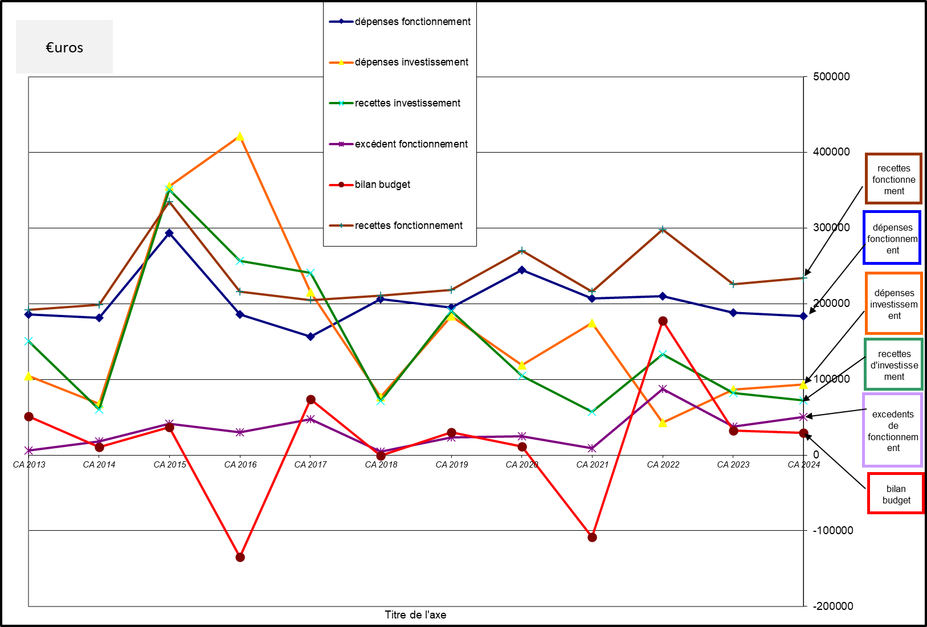

**Annexe 2 : recensement de la population de Croisy sur Eure**

